Atividades de retextualização do gênero receita médica em contextos de comunicação médico-paciente

Atividades de retextualização do gênero receita médica em contextos de comunicação médico-paciente

Francisco Renato Lima

Resumo: Neste estudo, que tem como foco a comunicação entre médicos e pacientes em contextos de consulta médica, analisa-se atividades de retextualização utilizadas por pacientes no processo de (re) leituras do gênero discursivo receita médica. Parte-se do seguinte questionamento: Quais as formas ou estratégias de retextualização que os pacientes utilizam para a compreensão da receita médica? Do ponto de vista metodológico, constitui-se de um estudo qualitativo, realizado através de pesquisa bibliográfica, apoiada na concepção dialógica da linguagem de Bakhtin (2011 [1979]); bem como Marcuschi (2010a [2001]), ao tratar de retextualização; e Adam (1992), Bronckart (2008/2012) e Dolz; Schneuwly (2004), sobre gêneros discursivos. E também, pesquisa de campo, realizada em três Unidades Básicas de Saúde (UBSs), onde foi feito o registro das receitas médicas que compõem o corpus apresentado neste estudo. As análises orientam algumas conclusões: i) as estratégias e/ou mecanismos de retextualização das receitas médicas que os pacientes se envolvem, constituem um continuum ideológico de organização das modalidades de uso da língua (oral ou escrita), mediada pelos gêneros textuais; e ii) a compreensão, que engloba todo o processo, tanto durante a consulta, como fora dela, acontece, portanto, por meio de práticas interativas e dialógicas, nas quais os letramentos sociais de cada sujeito lhes possibilitam uma ressignificação dos papéis e práticas sociais no mundo.

Palavras chave: Comunicação médico-paciente. Gêneros textuais. Retextualização.

Abstract: In this study, which focuses on the communication between physicians and patients in medical consultation contexts, we analyze the retextualization activities used by patients in the process of (re) readings of the discursive medical prescription genre. Part of the following question: Which retextualization forms or strategies do patients use to understand medical prescription? From a methodological point of view, it is a qualitative study, carried out through bibliographical research, supported by the dialogical conception of Bakhtin's language (2011 [1979]); as well as Marcuschi (2010a [2001]), when dealing with re-contextualization; and Adam (1992), Bronckart (2008/2012) and Dolz; Schneuwly (2004), on discursive genres. And also, field research, carried out in three Basic Health Units (BHUs), where the medical prescriptions that make up the corpus presented in this study were recorded. The analyzes guide some conclusions: i) the strategies and / or mechanisms for retextualizing the medical recipes that patients are involved, constitute an ideological continuum of organization of the modalities of use of the language (oral or written), mediated by the textual genres; and ii) understanding, which encompasses the whole process, both during consultation and outside it, is therefore through interactive and dialogical practices, in which the social literacy of each subject enables them to re-signify social roles and practices in the world.

Keywords: Medical-patient communication. Textual genres. Retextualization.

Considerações Iniciais

[Na vivacidade da língua] só o contato do significado linguístico com a realidade concreta, só o contato da língua com a realidade, o qual se dá no enunciado, gera a centelha da expressão: esta não existe nem no sistema da língua nem na realidade objetiva existente fora de nós.

(BAKHTIN, 2011 [1979], p. 292) (Grifos meus)

[Nos eventos comunicativos] podemos identificar uma ‘mistura’ de modos orais e letrados e uma interação entre os dois de forma que aquilo que é tomado como ‘texto’ em qualquer época não deve ser considerado ‘fixo’' ou ‘congelado’ mas, ao contrário, como socialmente contingente e mutável, um produto de condições políticas e ideológicas específicas.

(STREET, (1984, p. 144) (Grifos meus)

[E, portanto,] partindo-se do princípio de que os gêneros são fenômenos históricos que se relacionam a aspectos culturais e que a língua é manifestação do discurso na enunciação e decorrência das ações do homem em suas interações sociais, considera-se que o processo de retextualização (ou refacção e reescrita) de gêneros textuais traz à tona a necessidade de se refletir sobre a situação de produção de texto como parte integrante do gênero e também sobre as esferas de atividades em que os gêneros se constituem e atuam.

(DELL’ISOLA, 2007, p. 12) (Grifos meus)

Interpenetradas, as citações que compõem a tessitura textual da epígrafe, sintetizam o propósito da discussão enveredada neste estudo, uma vez que comungam do pressuposto de que a língua é um campo dinâmico, diverso e plural, que se realiza enquanto atividade humana, a partir de situações concretas de usos. São nestes que se encontram os baldrames de sua sustentação e (des) estabilidade funcional. Não se admite, com isso, o isolamento estrutural que a coloca refém de formas fixas, quadradas e rígidas, pois se o princípio maior para que ela continue viva é o colocá-la em funcionamento, é então, ao homem, que melhor cabe essa tarefa. Daí, reiterar, o pensamento de que ele é o “arquiteto da enunciação”, tendo na palavra, o tom e a cor necessários a sua plena vivacidade.
Assume-se, desse modo, uma perspectiva de língua de base interacional e dialógica, que possibilita, com maestria, o ‘dizer’ de vários modos. Nesse estudo, esse aspecto será constatado a partir da análise de contextos e situações reais e concretas de comunicação entre médicos e pacientes, situadas no evento comunicativo consulta médica, como foco no modo como se processa a compreensão na prática comunicativa desses sujeitos.
O fundamento para se localizar essa ação linguageira será o recorte da categoria analítica: ‘atividades de retextualização’, considerada como continuun interacional na comunicação médico-paciente, uma vez que na análise proposta por Lima (2016), guiado pelos passos do seminal trabalho de Marcuschi (2010a [2001]), ele reconheceu e manteve essa aproximação entre as modalidades de uso da língua (oral ou escrita), evidentes nos processos de retextualização das informações da receita médica, quando os pacientes lidam com o oral e o escrito, fundando assim, usos cotidianos da língua, e por isso, lugar onde os gêneros discursivos ganham suas formas linguísticas e discursivas.
Pelas relações que estabelecem nos contextos comunicativos, as ações dos sujeitos vão sendo construídas a partir das vozes dos outros, através de processos comunicativos intricados e dialógicos, nos quais as manifestações mais elaboradas da língua, oral ou escrita, “surgem nas condições de um convívio cultural mais complexo e relativamente muito desenvolvido e organizado (predominantemente a escrita)” (BAKHTIN, 2011 [1979], p. 263). Nesse caso, a manifestação escrita que entremeia a relação médico e paciente é, fundamentalmente, o gênero discursivo receita médica, de natureza secundária, conforme classificação bakhtiniana, constituindo-se como via comunicativa de desdobramentos diversos na vida social do sujeito, como comprar o remédio, seguir os horários de tomá-los etc., entre tantas outras aberturas de produção discursivas, verificadas nas retextualizações que os sujeitos fazem desta peça escrita nas diversas esferas sociais e letradas que participam.
Frente a essa compreensão teórico-epistemológica, delineia-se o seguinte questionamento: Quais as formas ou estratégias e/ou mecanismos tanto verbais como não verbais, de retextualização que os pacientes utilizam para a compreensão da receita médica?
A construção metodológica de coleta, apresentação e análise dos dados, parte de uma abordagem qualitativa, realizada através pesquisa de campo (LIMA, 2016), realizada em três Unidades Básicas de Saúde (UBSs), locais onde foram feitos os registros de 45 fotografias do gênero discursivo receita médica, embora, nesse texto, apresente-se apenas dois exemplos. E também, pesquisa bibliográfica, apoiada na concepção dialógica da linguagem de Bakhtin (2011 [1979]); bem como Marcuschi (2010a [2001]), ao tratar de retextualização; e Adam (1992), Bronckart (2012) e Dolz; Schneuwly (2004), sobre gêneros discursivos.
Para compor esse propósito, segue-se uma estruturação textual, alinhada pelos seguintes pontos: além dessas Considerações Iniciais; apresenta-se, uma perspectiva dialógica de linguagem, situando os gêneros discursivos e as atividades de retextualização, como imbricações da linguagem entre o oral e o escrito; em seguida, a análise de alguns continuuns interacionais na comunicação médico-paciente a partir da categoria analisada; e por fim, as Considerações Finais, que arrematam os principais pontos articulados na discussão.

Gêneros discursivos e atividades de retextualização: imbricações da linguagem entre o oral e o escrita

Seja por sua fisionomia meramente estética (e que fique claro que aqui não é uma referência ao termo bakhtiniano, muito pelo contrário), preocupada apenas com a forma, como convêm os estudos da linguística estrutural; seja pelo estudo da função comunicativa e propósitos de interação social, como pretende (agora sim) Bakhtin (2011 [1979]), os gêneros discursivos figuram lugar de destaque nos estudos linguísticos, visto que, no conjunto das manifestações sociais e de uso cotidiano da linguagem, são tidos como sustentáculos de investiduras enunciativas e de comunicação em massa, possibilitando, que através de suas formas de ação, sejam desvelados os papeis históricos, sociais, identitários, ideológicos, culturais e psíquicos assumidos pela conduta humana, através do proceder linguageiro.
No endereçamento dessas práticas comunicativas, os gêneros discursivos atendem a molduras bastante particulares, específicas e móveis. Paralelos a heterogeneidade e infinitude dessas práticas, que cada vez mais se elasticizam e se ampliam socialmente, eles precisam dar conta responsivamente das necessidades comunicativas dos seres humanas, e por isso, há o constante surgimento de novos gêneros, bem como, a evolução dos já existentes, e assim, eles constituem caminhos oportunos para a abertura e mobilidade da língua, nas suas modalidades oral e escrito, usos, que embreados na prática, se confundem.
Essa noção do gênero, que por sua vez, está correlacionada a uma concepção funcionalista de linguagem, está fundada em Bakhtin (2011 [1979], p. 261-262), para quem:

O emprego da língua efetua-se em forma de enunciados (orais e escritos) concretos e únicos, proferidos pelos integrantes desse ou daquele campo da atividade humana. Esses enunciados refletem as condições específicas e as finalidades de cada referido campo não só por seu conteúdo (temático) e pelo estilo da linguagem, ou seja, pela seleção dos recursos lexicais, fraseológicos e gramaticais da língua mas, acima de tudo, por sua construção composicional. [...] Evidentemente, cada enunciado particular é individual, mas cada campo de utilização da língua elabora seus tipos relativamente estáveis de enunciados, os quais denominamos gêneros do discurso. (Grifos do autor)

Tal compreensão é reforçada por Marcuschi (2010b), quando considera a linguagem em uma perspectiva interacional, e nisso, o gênero não é apenas como um mero ‘instrumento’ de comunicação, que se constitui de aspectos formais, estruturais e linguísticos, mas, e principalmente, por “aspectos sócio-comunicativos e funcionais” (MARCUSCHI, 2010b, p. 22), uma vez que são “formas culturais e cognitivas de ação social corporificadas de modo particular na linguagem” (MARCUSCHI, 2011, p. 18) e que atuam como pontes de construção de sentidos nas complexas e intrincadas redes de conexões entre os sujeitos da interação comunicativa nas diferentes práticas comunicativas. Daí, considerar que eles “são entidades sócio discursivas e formas de ação social incontornáveis em qualquer situação comunicativa” e ainda que apresentem “alto poder preditivo e interpretativo das ações humanas em qualquer contexto discursivo, os gêneros não são instrumentos estanques e enrijecedores da ação criativa” (2010b, p. 19).
Desse modo, ao atuarem em instâncias de uso social da linguagem, os gêneros atendem a diferentes propósitos do “agir comunicativo” (HABERMAS, 1987) apud Bronckart (2012), que constitui “a atividade de linguagem em funcionamento nos grupos humanos” (BRONCKART, 2012, p. 30), orientada por “um modo de confrontação entre os elementos do mundo vivido que direcionam, primariamente, esse engajamento e os sistemas de conhecimentos formais, a partir dos quais se desenvolvem as avaliações sociais (as contestações e as justificativas) desse agir” (BRONCKART, 2008, p. 28).
Na pluralidade dessas ações, evidenciam-se os domínios letrados dos sujeitos, pela forma como respondem as necessidades comunicativas na leitura dos gêneros discursivos. Nessas práticas, os modos de organização da linguagem possibilitam que de acordo com o propósito ou expectativa pretendida, os interlocutores utilizem de mecanismos que os ajude a construir um significado para as coisas, partindo de sua experiência de mundo e letramento social. Esse engajamento se dá a partir de sua inserção em práticas sociais concretas, nas quais atuam diversas forças ideológicas e de construção de identidade, corroborando para uma veiculação entre sujeito e mundo através da língua (STREET, 1984).
Dentre esses gêneros, situa-se a receita médica, a qual faz parte de um contexto comunicacional e de organização discursiva específico. Carrega especificidades do ‘dizer’ próprio das áreas das ciências da saúde ou médicas, ou seja, insere-se em um campo específico de atividade humana, em contextos concretos e historicamente construídos, assumindo ‘formas relativamente estáveis’, de enunciar e (des) construir sentidos.
Costa (2009), em detalhado estudo sobre os gêneros, a partir de um diálogo entre a Teoria dos Gêneros do Discurso de Bakhtin (2011 [1979]) e a Teoria dos Gêneros Textuais de Bronckart (2012), apresenta uma definição para o gênero em discussão:

RECEITA (v. INSTRUÇÃO, PRESCRIÇÃO): prescrição (v.) médica referente a medicações ou cuidados a serem administrados aos pacientes. Também se refere a fórmulas a serem aviadas em farmácia de manipulação e fórmulas para a preparação de produtos industriais ou de economia doméstica. [...] predomina uma linguagem instrucional com uso de formas verbais (imperativo, infinitivo) de valor imperativo e impessoal. (COSTA, 2009, p. 175)
(Em negrito e Maiúsculo: Grifos do autor; Em sublinhado: Grifos meus)

A receita médica configura-se então, como um gênero co-construído durante o evento comunicativo consulta médica, pelas mãos do médico e do paciente, uma vez que é a partir do relato do problema de saúde, feito pelo paciente, que o profissional organiza textualmente as informações no gênero, que passa a acompanhar o paciente, como uma continuidade das informações trocadas durante a consulta, constituindo assim, o princípio dialógico de interação pela linguagem, seja oral ou escrita, o que Bronckart (2012) chama de “interacionismo sociodiscursivo”, considerando as variáveis psíquicas, psicossocais e culturais que constituem os fatos da língua.
Esse dinamismo funcional e aplicado às práticas de linguagem também é reconhecido por Adam (1992), que também ao tratar dos gêneros, considera-os pela questão do domínio discursivo ou formação discursiva, referindo que eles são formados por “sequências textuais”, como protótipos que atuam como representações organizadas pelo sujeito no desenvolvimento de suas atividades. Elas agrupam-se em: narração, argumentação, exposição, descrição, injunção e diálogo, utilizadas conforme os efeitos de sentido pretendidos.
Conforme essa classificação, as receitas médicas inserem-se na sequência textual injuntiva, “uma vez que nas situações de uso, induzem atos e explicitam práticas sociais, organizam relações de saber agir com e sobre o mundo, de forma ordenada, temporal e lógica, por meio de etapas sequenciadas” (LIMA, 2016, p. 68). No caso da receita, os comandos a serem seguidos, partem de uma construção expositiva ou guia instrucional, com propósitos delimitados, que orientam a ação do sujeito com e para o mundo.
Bronckart (2012, p. 237), consoante com Adam (1992), aponta que a sequência injuntiva “é sustentada por um objetivo próprio ou autônomo: o agente produtor visa a fazer agir o destinatário de um certo modo ou em uma determinada direção”, e assim, “o agir linguageiro se traduz em um texto” (BRONCKART, 2008, p. 87) (Grifos do autor).
Na mesma direção, Dolz; Schneuwly (2004, p. 52) referem-se a capacidades de linguagem dominantes dos sujeitos, e assim, os gêneros textuais em que predomina o caráter injuntivo podem ser incluídos na ordem de “descrever ações”, “instruções e prescrições” na “regulação mútua de comportamentos” conforme normas, a fim de alcançar um objetivo.
No cotidiano dos sujeitos, a efetiva incorporação da receita médica se dá através das leituras e (re) leituras que são feitas conforme as necessidades de interação. Essas ações, mescladas pelos usos orais e escritos da língua, constituem atividades de retextualização, discussão proficuamente aprofundada por Marcuschi (2010a [2001]), ao analisar o continuum oralidade-escrita, destacando que essas duas modalidades da língua não são opostas, mas concorrem, por meio de diferentes combinações (fala: gestualidade, sonoridade, prosódia etc.; escrita: aspectos lexicais, sintáticos, tamanho, forma da letra etc.) para um mesmo fenômeno: a comunicação humana, a interação, e que por isso, podem ser retextualizadas. Para o autor:

A retextualização [...] não é um processo mecânico, já que a passagem da fala para a escrita não se dá naturalmente no plano dos processos de textualização. Trata-se de um processo que envolve operações complexas que interferem tanto no código como no sentido e evidenciam uma série de aspectos nem sempre bem-compreendidos da relação oralidade-escrita (MARCUSCHI, 2010a [2001], p. 46).

Em uma perspectiva similar, embora trabalhe apenas com processos de retextualização de gêneros escritos para outros gêneros escritos, diferentemente de Marcuschi (2010a [2001]), que explora situações concretas de retextualização do oral para o escrito, Dell’Isola (2007, p. 36) apresenta um conceito de retextualização, referindo-a como:

[...] um processo que envolve operações complexas que interferem tanto no código como no sentido e evidencia uma série de aspectos da relação entre oralidade-escrita, oralidade-oralidade, escrita-escrita, escrita-oralidade. Retextualização é a refacção ou a reescrita de um texto para outro, ou seja, trata-se de um processo de transformação de uma modalidade textual em outra, envolvendo operações específicas de acordo com o funcionamento da linguagem.

Assim, a retextualização é um processo online, que se realiza de forma automática, por meio da criação de novos textos a partir de um já existente. Esse processo engloba aspectos cognitivos e sociais, que convergem para que um gênero seja reformulado, adaptado, reordenado, ampliado ou transformado em outro, desde que mantidas as características essenciais que garantam que não haja a fuga total do tema ou o falseamento nas ideias.
Marcuschi (2010a [2001]) analisou esse processo de gêneros orais para gêneros escritos; diferentemente de Lima (2016), que analisou outra possibilidade, apenas reconhecida pelo teórico, que é a de retextualização da ‘escrita para a fala (texto escrito – exposição oral)’. Veja-se o quadro:

Quadro 01: Possibilidades de retextualização

Possibilidades de retextualização
1. Fala Escrita (entrevista oral entrevista impressa)
2. Fala Fala (conferência tradução simultânea)
3. Escrita Fala (texto escrito exposição oral)
4. Escrita Escrita (texto escrito resumo escrito)
Fonte: Marcuschi (2010a [2001], p. 48)

Com base nesse quadro, o estudo de Lima (2016), acrescenta-se às propostas apresentadas por Marcuschi (2010a [2001]), e ao mesmo tempo, faz um relevo sobre a teoria, uma vez que considera que os processos de retextualização acontecem da ‘escrita para a fala (texto escrito – exposição oral)’, a partir dos modos como os pacientes utilizam de diferentes estratégias para transformar a escrita da receita médica em textos orais, que facilitem a compreensão para a tomada de medicamentos e prosseguir com o tratamento de saúde.
É importante frisar também que, embora se diga que esses sujeitos criam estratégias de leitura para melhor compreender o gênero receita médica, não se está contrapondo aquilo que Marcuschi (2010a [2001]), diz que para que haja a retextualização é preciso que ocorra primeiro, uma compreensão do texto, para poder, em seguida, reformulá-lo. Nos termos do autor: “para dizer de outro modo, devo inevitavelmente compreender o que foi que esse alguém disse ou quis dizer. Portanto, antes de qualquer atividade de transformação textual, ocorre uma atividade cognitiva denominada compreensão” (p. 47) (grifos do autor).
Concorda-se com esse entendimento, mas busca-se ampliá-lo, pois, antes do processo de retextualização, o que se pôde observar, nos casos analisados por Lima (2016), foi a ocorrência de uma compreensão situacional, pois os pacientes reconhecem o gênero, sua função social etc., mas muitas vezes, têm pouco entendimento de seu conteúdo e de lembrar a forma de tomar a medicação prescrita. Na primeira situação, um fator que dificulta é a falta de compreensão da letra do médico, geralmente muito difícil de entender, requerendo estratégias de retextualização da receita, em momentos posteriores a consulta médica, nas circunstâncias da vida social do sujeito.
A partir disso, pode-se dizer, conforme os casos que serão explicitados no item a seguir, que a retextualização dos gêneros, em qualquer que seja a modalidade da língua (falada ou escrita), é uma atividade de organização da vida social dos sujeitos, que involuntariamente utilizam-se dela, para criar soluções que resolvam seus problemas e deem um sentido prático e funcional àquelas atividades mais complexas, que estão organizadas em torno de alguma peça escrita, nesse caso, o gênero receita médica, construído dentro do evento comunicativo consulta médica.

Retextualização em práticas médicas: análise de alguns continuuns interacionais na comunicação médico-paciente

Na trajetória analítico-interpretativa da relação comunicativa entre médico e paciente, aponta-se para alguns elementos que possibilitem exemplificar traços explícitos e ou constitutivos de suas ações e como elas se entrelaçam discursivamente, no modo como esses sujeitos apresentam (re) leituras particulares sobre situações relacionadas ao contexto médico, como por exemplo, nas atividades de retextualização do gênero discursivo receita médica.

Processos de retextualização da receita médica por parte dos pacientes

No exemplo abaixo, as estratégias e/ou mecanismos verbais de retextualização das ações relacionadas à receita médica, contam com a participação de outros sujeitos, a quem os pacientes recorrem, solicitando que produzam textos orais ou escritos, que os auxilie no processo de compreensão das informações médicas:

Exemplo (I): Imagem 01: Texto-base: Receita de P17/UBS2
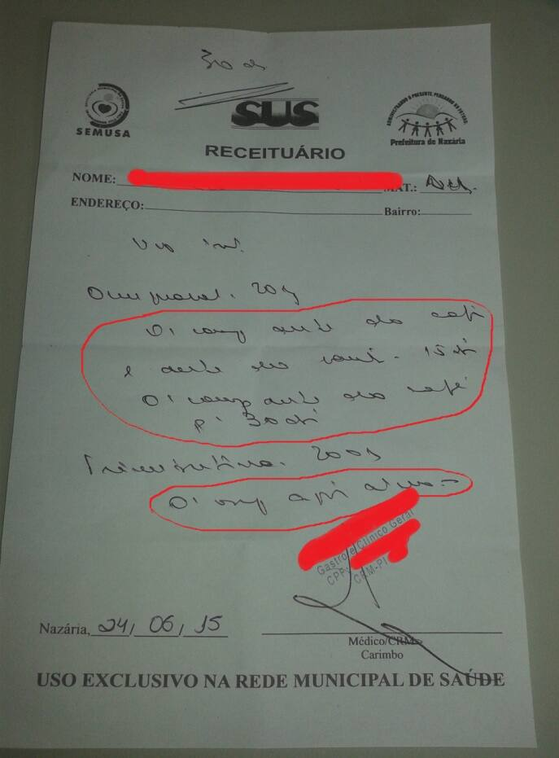

P17/UBS2: [...] Na farmácia eu peço para ele [o farmacêutico] botar [escrever] na caixa, ou então atrás na receita pra quando eu chegar em casa meus filhos pegar. [...]
[...]
[...] Quando chego em casa aí, lá os meu filhos fazem uma, tipo uma tabela assim dizendo: ‘tal remédio tal hora’, ‘quantos comprimidos por dia’, é assim que ele fala pra mim. Quando não vem uma pessoa mais eu, ele escreve, diz como é que é pra mim fazer, aí quando eu chego em casa eu falo pra meus filhos pra mim não esquecer eles escreve uma faz uma tabela e ali bota ali... [...]

Fonte: Dados da Pesquisa de Campo (2015)

Das operações realizadas na situação do exemplo (I):
- uma transformação do texto-base (a receita), escrito; em outro texto escrito, sem alteração na modalidade de uso da língua: da escrita para a escrita;
- mudança de gênero: da receita para:
  - a escrita na caixa de medicamentos
contexto farmacêutico
  - a escrita atrás da própria receita
  - uma tabela contexto familiar
Este caso em evidência envolve operações de transformação do texto, principalmente, por meio de aspectos textuais-discursivos de reformulação, através de processos de acréscimos, visto que os novos textos juntam-se ao texto base. Não se considera que haja uma substituição, ou uma eliminação (que envolve aspectos textuais-discursivos de idealização do texto), pois estas três novas produções textuais servem apenas para ordenar as atividades da vida particular da paciente, no modo de seguir a medicação, mas ainda assim, para a situações mais formais, como a compra do medicamento ou o retorno da consulta médica, ela possa subtituir a receita pela tabela.
Nesse caso, o gênero multiplica-se em outros, conforme os contextos que circula. No contexto familiar, a tabela, que, embora não seja tão usal nas relações informais e simples do cotidiano, se constitui como um gênero de natureza primária (BAKHTIN, 2011 [1979]), pelo contexto em que é produzida e pelos propósitos comunicativos que assume. Já no contexto farmacêutico, as informações da receita assumem um outro formato, no caso da escrita na caixa de medicamentos, esta passa a ser um suporte para um gênero que pode ser considerado como lembrete; e no caso da escrita no verso da própria receita, esta passa a fazer parte de um processo metatextual, em que ela mesma é tomada como instrumento comunicacional para explicar a si mesmo, tendo como diferencial a questão da letra, que, no caso, deverá ser de mais fácil compreensão que a do médico.
Esse processo de escrita na receita pode aludir ao fenômeno que Marcuschi (2010b) chama de “heterogeneidade tipológica”, pois a receita, embora mantenha as características específicas enquanto gênero, passa a comportar, no verso, outras sequências de tipos textuais, com o mesmo propósito comunicativo, mas que podem ser considerados como um lembrete, um aviso, um recado etc.
Conforme identificado neste trabalho, com outros exemplos do corpus; a receita é uma peça escrita que transita e dá forma às ações sociais dos sujeitos dentro do contexto no qual se insere. Nesse caso, as ações praticadas pelos sujeitos em seu processo de retextualização possibilitam que se perceba a relação entre os processos de processamento textual-discursivos e a organização da vida social desses sujeitos.
Quanto à letra, também apresenta dificuldade de compreensão, embora relativamente bem organizada no corpo textual da receita: formato grande, embora enroladas; e também, o distanciamento e o recuo de cada período frasal, possibilitando que se considere como uma mudança de informação, e assim, facilita o processamento visual das informações.

Exemplo (II):

P24/UBS2: [...] às vezes num dá pra mim entender direito a letra, aí eu pergunto pras menina. Peço pras menina anotar no remédio direitim, tudo direito, tudo dentro dos conformes.
Ela sempre bota no remédio num sabe? Assim, se é um vidrinho aí ela coloca num ‘coisinho’ [esparadrapo ou fita gomada, por exemplo] e passa no remédio pra mim lembrar, por que são muitos remédio que ele passa, aí em tudim a [nome da atendente] coloca: ‘oh, esse aqui você toma tal hora, esse aqui tal hora, esse aqui tal dia’, tudo ela passa direitinho como é.

Imagem 02 e 03: Textos-base: Receitas de P24/UBS2
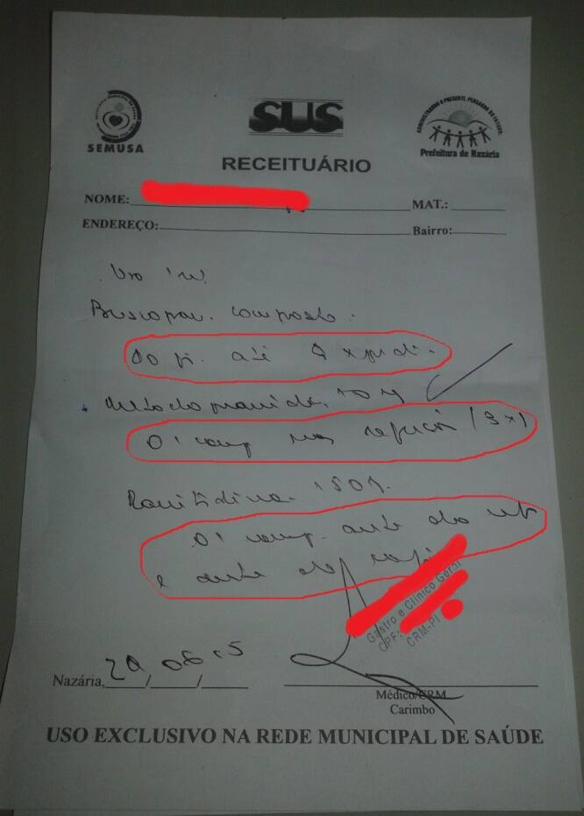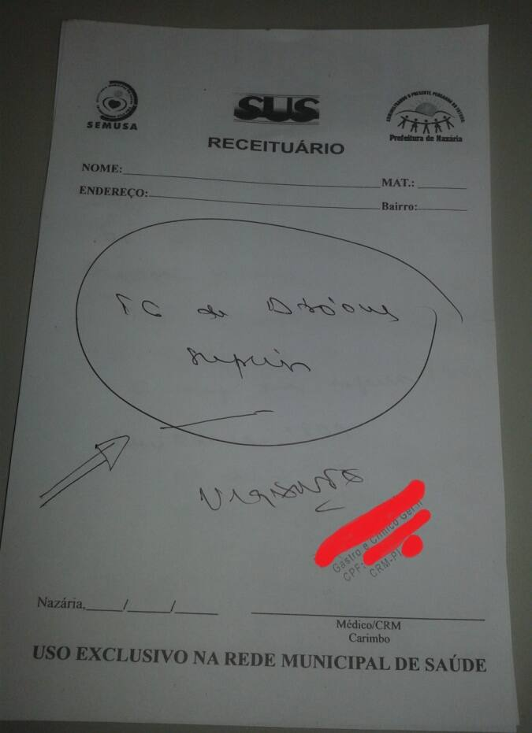
Fonte: Dados da Pesquisa de Campo (2015)

Das operações realizadas na situação do exemplo (II):
- uma transformação do texto-base (a receita), escrito; em outro texto escrito, sem alteração na modalidade de uso da língua: da escrita para a escrita;
- mudança de gênero: da receita para o vidro de medicamentos. Neste caso, tem-se uma situação muito peculiar, mas pelo contexto em que se realiza, e conforme também foi observado durante a coleta de dados, pode-se considerar como um lembrete, bilhete ou aviso feitos em um pedaço de esparadrapos ou fita gomada, que são colados no frasco, e têm a função de facilitar a leitura e compreensão das informações.
Os aspectos textuais discursivos de retextualização das informações da receita, envolvidos nesse processo organizam-se, principalmente, em operações de transformação do texto, por meio de aspectos textuais-discursivos de reformulação, que envolve de processos de acréscimos, visto que os novos textos, juntam-se ao texto base, no sentido de complementar a mensagem que ele pretende transmitir, o que não quer dizer, evidentemente, que haja uma substituição, ou uma eliminação (que envolve aspectos textuais-discursivos de idealização do texto), pois o fenômeno acontece em dadas circuntâncias da vida privada dos sujeitos, propiciando construções de sentidos, muito específicos.
Esse processo de retextualização, e ao mesmo tempo de produção textual, envolve um intricado de questões relativas à natureza de produção e de recepção do texto. As atendentes da UBS lançam mão dos recursos de que dispõem no ambiente de trabalho, como o frasco de medicamentos, o esparadrapo e a fita gomada, para a construção de um texto que expresse os propósitos comunicativos daquela situação e facilite a compreensão das informações médicas. Esses três elementos, funcionam indistintamente, a serviço de um projeto de orientação e de compreensão do mundo. Tal processo ocorre, devido a dinamicidade própria dos gêneros, que “assim como a língua varia, também variam, adaptam-se, renovam-se e multiplicam-se” (MARCUSCHI, 2011, p. 19), aliando-se ao contexto comunicativo no qual se inserem, e por isso, circulam de diferentes maneiras e nos mais variados tipos de suportes.
É exatamente essa a questão chave desse caso, uma vez que os três materiais utilizados para a escrita do texto, com a finalidade de acrescentar as informações dadas na receita, podem ser considerados como suportes incidentais (MARCUSCHI, 2003), uma vez que não foram produzidos com essa finalidade, mas podem e são, nesse caso, utilizados para a escrita de várias sequências de tipos textuais. Essa realidade reforça a tese de Marcuschi (2003, p. 01), de que “todo gênero tem um suporte, mas a distinção entre ambos nem sempre é simples e a identificação do suporte exige cuidado”, pois o suporte não determina o gênero, mas o contrário, é o gênero quem pede um suporte adequado para o alcance de seu propósito comunicativo, como neste caso, em que diante da dificuldade de compreensão apresentada pelo paciente e da necessidade de retextualizar a receita médica, o recurso mais fácil para “fixar e mostrar o texto”( MARCUSCHI, 2003, p. 10) era um desses citados.
Outra questão, talvez a mais complexa, é que considerando-se esses recursos como suportes, não têm-se ainda um gênero definido na situação, pois de fato, o que há, é um suporte inserido dentro do outro. Por não ter na literatura, a denominação para este processo, denomina-se neste estudo, de sobreporte textual, devido a sobreposição de diferentes espaços físicos de construção de sentidos. Há nesta formação um movimento de redefinição das configurações pré-estabelecidas para o formato desse recurso, implicando em novas possibilidades de construção de sentidos para o gênero que “suporta”, em virtude da estreita relação entre estes elementos: gênero e suporte.
Quanto as letras nas receitas, elas apresentam dificuldade de compreensão; porém, em menor nível de complexidade, o que se deve ao fato de estarem distribuídas separadamente cada item; ou mesmo no caso em que o médico fez um círculo e uma seta, a fim de chamar a atenção do paciente para aquela informação específica.

Considerações Finais

A abordagem dialógia e interacionista de linguagem adotada nesse estudo derruba por terra, tensões segregadoras e excludentes sobre os usos da língua, que a consideram como ferramenta de domínio ideológico daqueles que não sabem ler ou escrever. Com base nessa concepção considera-se os usos sociais da leitura e da escrita em contextos diversos, como elementos fundantes da interação dialógica, enxergando assim, o fenômeno da interação humana, como historicamente situado e construído por fronteiras movediças, que conferem dinamicidade a língua. Foi isso então, que se percebeu nesse estudo, quando ao abordar a questão, elegeu-se um ponto analítico operacional, através de reflexões analíticas no campo teórico e aplicado, a saber: a retextualização de gêneros textuais.
As lentes da segunda categoria de análise possibilitam enxergar que, os pacientes, independente de saberem ler, desenvolvem estratégias e/ou mecanismos verbais e não verbais, nos processos de retextualização da receita médica. Destacam-se algumas regularidades:
- Em todas as situações, mantêm-se a questão da perspectiva e dos propósitos comunicativos previstos pelos sujeitos, uma vez que o que é alterado é a maneira como a informação será lida, no entanto não interfere em seu conteúdo. Ou seja, o objetivo é a compreensão, seja ela escrita em um frasco de medicamentos ou numa receita médica padronizada. Por conta disso, não são percebidos desvios de propósito, apenas reajustes e readapatações durante o processo, elegendo-se novos caminhos de leitura, de acordo com as particularidades da situação;
- Nesse processo, as novas produções textuais acrescentam-se a leitura do texto-base, no sentido de reformulá-lo ou ampliar suas possibilidades de construção, mas não o substituem, em virtude de que esses novos textos produzidos atendem apenas a situações comuncativas muito específicas, que restringuem-se ao âmbito particular dos pacientes (leitores);
- A participação de outros sujeitos, evidencia e reforça a questão da dialogicidade na linguagem e da interação entre os sujeitos que, no contexto pesquisado, acontece não só entre médicos e pacientes, conforme as representações demonstraram, mas também e, fundamentalmente fora dos consultórios, quando as complexidades do mundo da leitura (as dificuldades de compreensão da letra do médico) se apresentam como empecilhos para a realização de algumas práticas sociais de linguagem, questão que geralmente é superada, pela atitude letrada de cada sujeito, lendo e transformando o mundo em geral, e por consequência, seu caso particular.
Portanto, nas atividades de retextualização das receitas médicas, os pacientes articulam diferentes estratégias e mecanismos de ler e interpretar criticamente o mundo, por meio da referência a experiências em diversos contextos, interligando assim, suas experiências externas de mundo às necessidades de interação no campo médico. Desse modo, pode-se inferir que, os sujeitos utilizam como mecanismo ou estratégia para ler e compreender criticamente o mundo a sua volta, e em consequência disso, torna-se sujeito nesse mundo, partindo sempre, de suas interlocuções críticas com os pares da enunciação.

Referências

ADAM, Jean-Michel. Les textes: types et prototipes – récit, description, argumentation, explication et dialogue. Paris: Nathan Université, 1992.

BAKHTIN, Mikhail. Estética da criação verbal. Tradução Paulo Bezerra. 6. ed. São Paulo: Martins Fontes, 2011. [1979].

BRONCKART, Jean-Paul. Atividade de linguagem, textos e discursos: por um interacionismo sociodiscursivo. 2. ed. São Paulo: EDUC, 2012.

______. O agir nos discursos: das concepções teóricas às concepções dos trabalhadores. Campinas: Mercado de Letras, 2008.

COSTA, Sérgio Roberto. Dicionário de gêneros textuais. 2. ed. Belo Horizonte: Autêntica, 2009.

DELL’ISOLA, Regina Lúcia Péret. Retextualização de gêneros escritos. Rio de Janeiro: Lucerna, 2007.

DOLZ, Joaquim; SCHNEUWLY, Bernard. Gêneros e progressão em expressão oral e escrita: elementos para reflexões sobre uma experiência Suíça (francófona). In: SCHNEUWLY, Bernard; DOLZ, Joaquim et al. Gêneros orais e escritos na escola. Tradução e organização Roxane Rojo e Glaís Sales Cordeiro. Campinas: Mercado de Letras, 2004. p. 35-60.

LIMA, Francisco Renato. Letramentos em contextos de consulta médica: um estudo sobre a compreensão na relação médico-paciente. 2016. 254 f. Dissertação (Mestrado em Letras – Estudos da Linguagem) – Centro de Ciências Humanas e Letras. Universidade Federal do Piauí, Teresina, 2016.

______; MOURA, João Benvindo de. O fato narrado e o vivido: discurso, argumentação e letramento no filme 'Narradores de Javé'. In: MELO, Bárbara Olímpia Ramos de; CARVALHO, Diógenes Buenos Aires de; SOUSA, Raimundo Isídio de. (Orgs.). Linguagem, contemporaneidade e ensino. São Paulo: Max Limonad, 2016. p. 125-142.

______. A compreensão na comunicação entre médicos e pacientes: um estudo em contextos de letramentos. In: BRITO, Djane de Oliveira; LIMA, Francisco Renato (Orgs.). Escritos sobre linguagem, discurso e interação. Teresina: EDUFPI, 2017. p. 33-58.

MARCUSCHI, Luiz Antônio. Da fala para a escrita: atividades de retextualização. 10. ed. São Paulo: Cortez, 2010a. [2001].

______. Gêneros textuais: definição e funcionalidade. In: DIONÍSIO, Angela Paiva; MACHADO, Anna Rachel; BEZERRA, Maria Auxiliadora (Orgs.). Gêneros textuais & ensino. São Paulo: Parábola, 2010b. p. 19-38.

______. Gêneros textuais: configuração, dinamicidade e circulação. In: KARWOSKI, Acir Mário; GAYDECZKA, Beatriz BRITO, Karim Siebeneicher (Orgs.). Gêneros textuais: reflexões e ensino. 4. ed. São Paulo: Parábola, 2011. p. 17-31.

______. A questão do suporte dos gêneros textuais. DLCV: Língua, Linguística e Literatura, p. 1-34, 2003.

STREET, Brian V. Literacy in theory and pratice. Cambridge: Cambridge University Press, 1984.

Este texto é resultado de uma pesquisa de mestrado, realizada no Programa de Pós-graduação em Letras – Estudos da Linguagem (UFPI), intitulada: “Letramentos em contextos de consulta médica: um estudo sobre a compreensão na relação médico-paciente”, sob orientação da Profa. Dra. Maria Angélica Freire de Carvalho. Ver a dissertação, completa disponível em: < http://repositorio.ufpi.br/xmlui/bitstream/handle/123456789/172/DISSERTA%C3%87%C3%83O.pdf?sequence=1 >; e também, o livro publicado (2018, no prelo) com os resultados integrais da pesquisa. Esta é também, a versão completa do texto apresentado na modalidade Comunicação Oral, na Linha Temática 1: “Prática de letramento em primeira língua” no 18th World Congress of Applied Linguisitcs: innovation and epistemological challenges in applied linguistics (18º Congresso Mundial de Linguística Aplicada (AILA): inovação e desafios epistemológicos na linguística aplicada), promovido pela Associação Internacional de Linguística Aplicada (AILA), de 23 a 28 de julho de 2017, na cidade do Rio de Janeiro (RJ).
Graduado em Pedagogia (FSA) e Letras-Português/Inglês (IESM). Especialista em Linguística Aplicada na Educação (UCAM). Mestre em Letras – Estudos da Linguagem (UFPI). Professor de Leitura e Produção de Texto do Ensino Fundamental e Médio no Colégio São Francisco de Sales, Diocesano, Teresina (PI). Coordenador de disciplinas do Centro de Educação Aberta e a Distância da Universidade Federal do Piauí (CEAD/UFPI). Email: fcorenatolima@hotmail.com
Essa ideia é reincidente em outros trabalhos do autor, como: LIMA; MOURA (2016), LIMA (2016) e LIMA (2017), todos listados nas referências.
O próprio Marcuschi (2010a [2001], p. 70), em nota de rodapé, destaca esta questão, e com o qual se concorda: “compreender não equivale a compreender bem, pois a compreensão é um processo cognitivo de apropriação de conteúdos e sentidos mediante uma interferência direta sobre o aprendizado. O ato de produzir sentido a partir de um texto é um ato de compreendê-lo, e não de compreendê-lo bem. A boa compreensão de um texto é uma atividade particular e especial”. (Grifos do autor).

